Центральна районна бібліотека ВРЦБС
Виноградівської районної ради
Методико-бібліографічний та інформаційний відділ

Парад ідей
«Перезавантаження роботи з молоддю»
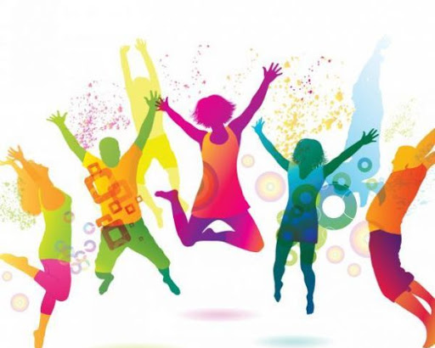

Виноградів, 2020

УДК -316.346.32-053.6(072)
П-27
Парад ідей: «Перезавантаження роботи з молоддю»: з досвіду роботи / Виноградівська ЦРБ / уклад. Марушка М.В. – Виноградів, 2020. – 59 с.

Дане видання підготовлено на основі матеріалів діяльності бібліотек Виноградівської ЦБС з питань роботи з молоддю. Вміщені публікації розкривають нові можливості діяльності бібліотечних закладів у цьому напрямі.
Видання адресоване спеціалістам бібліотечної справи, педагогам, усім, хто працює у напрямі з молоддю.

Зауваження та побажання просимо надсилати на адресу:
м. Виноградів, вул. Борканюка, 1, центральна районна бібліотека, 90300 тел. (243)-2-10-93

Відповідальний за випуск: Вашкеба К. Г. - директор Виноградівської ЦБС.
Укладач та комп’ютерна верстка: Марушка М.В. – зав. методико-бібліографічним та інформаційним відділом

Хоча світ в цілому рухається вперед,
молодь кожного разу повинна починати спочатку.
Й. В. Гете

„Молодь – наше майбутнє” – це гасло завжди актуальне, особливо сьогодні. Саме молодому поколінню доведеться будувати майбутнє української держави, вирішувати багато питань соціально-політичного та економічного порядку. Водночас існує проблема так званої соціальної інфантильності молодих людей, правової безграмотності, що впливає на формування їх активної життєвої позиції. Завдання бібліотек на сучасному етапі – не залишити молоду людину сам на сам з інформаційною агресивністю сучасного суспільства, дати кожному соціальні знання. Бібліотека є одним з головних центрів розповсюдження інформації. Мета бібліотечного працівника – своєчасно озброїти молодь необхідною просвітницькою, правовою, медичною інформацією, зробити бібліотеку ланкою довіри, психологічної підтримки, соціального порятунку.
На сьогоднішній день існує велика проблема, яка полягає у небажанні та незацікавленості молоді читати. Підростаюче покоління дедалі більше байдужіє до книжок, які їм замінюють телебачення, комп’ютери, Інтернет, відеоігри тощо. Це негативно впливає на розвиток особистості сучасної молодої людини, знижує загальний рівень освіти, культури, духовності. Українці впевнено залишають категорію «найбільш читаючих в світі», близько 46% наших громадян взагалі не читають.
Тому бібліотекарю треба підтримувати любування, смакування, захоплення, враження, хвилювання – весь цей спектр настрою, який називається читацьким інтересом за допомогою різних заходів. Цієї мети можна досягнути шляхом застосування тих форм наочної, масової, індивідуальної роботи, які сприятимуть вирішенню наступних завдань: розвитку потреби у самостійному, регулярному читанні; розвитку читацької компетентності різних категорій юнацтва; стимулюванню його творчості та інтелектуальних здібностей. Очевидно, що пробудити інтерес юнацтва до творчого читання здатні тільки люди творчі, які самі переживають радість від спілкування з книгою, спроможні вести діалог із читачем.
А поки що пропонуємо деякі форми і методики, які можуть сприяти прищепленню молоді навичок смислового читання, і, врешті решт, залучити молодь до співпраці. Вміння спілкуватися — основна професійна риса бібліотекаря сьогоднішнього дня.
Через спілкування ми встановлюємо рівноправні партнерські стосунки з читачами, створюємо атмосферу психологічного комфорту, довіри, відкритості, усвідомлено будуємо взаємини з молодими людьми на засадах взаємоповаги та взаєморозуміння.
Наразі бібліотечні працівники Виноградівської РЦБС практикують дві моделі залучення молоді до діяльності публічних бібліотек:
- короткочасне співробітництво, коли молодь бере участь в якомусь конкретному бібліотечному проекті − наприклад, у створенні бібліотечного клубу, оформленні приміщень книгозбірні, проведенні конкурсу на створення емблеми бібліотеки тощо (їх участь закінчується із завершенням проекту).
- співпраця на постійній основі (наприклад, молодіжні ради при бібліотеках), яка набула широкого поширення в США.
Створення молодіжної ради при бібліотеці
- запрошуються в молодіжні ради активні користувачі бібліотеки, наприклад, активних користувачів бібліотеки, які відвідують бібліотеку не менше 4-5 разів на місяць учасників програм читання, кращих читачів року, переможців бібліотечних конкурсів тощо.
- вручаються відвідувачу рекламний буклет про послуги, ресурси та сервіси, які надає бібліотека;
- розміщуються оголошення про діяльність молодіжної ради в різних місцях бібліотеки;
- інформують запрошену на заходи молодь про вільний запис нових членів в молодіжну раду бібліотеки;
- організовуються виставки, де представлені матеріали, що відображають діяльність молодіжної ради;
- демонструють презентації, відеоролики, слайд-шоу про діяльність молодіжної ради та її роботу на екранах мультимедійних пристроїв (медіа-програвачів, проекторів);

Створення молодіжних просторів
Молодіжний простір у бібліотеці – робота якого спрямована на створення належних умов для розвитку молоді, надання їм широкого спектру послуг на безоплатній основі для забезпечення змістовного та якісного дозвілля.
Організація молодіжного простору дозволить молоді раціонально і з користю використовувати свій час, виявити всі свої приховані таланти, відпочити в компанії однолітків, дізнатися останні новини. Завдяки організації культурного відпочинку і дозвілля молодь має можливість урізноманітнити способи проведення вільного часу, щоб стати цікавою та активною людиною.
Так наприклад при Виноградівській центральній районній бібліотеці створено молодіжний хаб «Майстерня ідей» в рамках реалізації проєкту «Створення мережі молодіжних хабів Закарпаття», яка здійснюється за підтримки Агентства США з міжнародного розвитку.
22 січня 2020 р. голова Виноградівської райдержадміністрації підписав чотиристоронній меморандум про співпрацю з Виноградівським міським головою, директором Виноградівської центральної районної бібліотеки та Громадською організацією «Простір молоді». (Додаток №1)
Сторони об’єднали зусилля з метою створення у Виноградівському районі молодіжного простору європейського зразка, який по своїй суті стане осередком практичної роботи з молоддю. Це унікальна установа, що сприятиме розвитку молодих людей, громадянській освіті, популяризації здорового способу життя, волонтерства, молодіжному підприємництву, підвищенню рівня мобільності молоді тощо
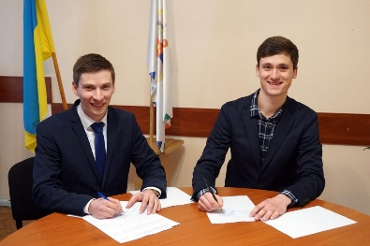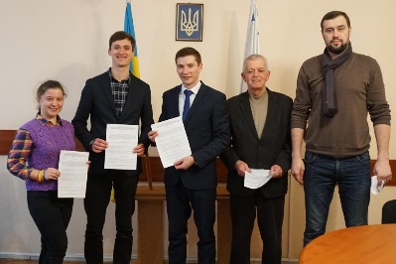
Можливостями хабу користується студентська молодь, яким потрібні водночас організація спільноти та синергія (спілкування у групі, запозичення ідей, обмін думками, праця у тісному контакті) чи, навпаки, існує потреба працювати дещо ізольовано, незалежно один від одного.
Бібліотечний хаб з власним івент-румом, де проходять творчі зустрічі та задушевне спілкування з однолітками. Тут необов'язково зберігати тишу, можна робити селфі, заварити запашний чай або каву, переглянути улюблений фільм, пограти в інтелектуально-розвиваючі ігри, настільний футбол та навіть танцювати брейк-данс.
При зустрічах, молодь активно використовує гру #ГраСвітГромад, унікальна розробка гри дає можливість зрозуміти усю важливість громади у розвитку міста. Це, перш за все, командна гра. Тут, як і у житті, неможливо перемогти самотужки. Твій успіх напряму залежить від успіху інших учасників команди (громади).
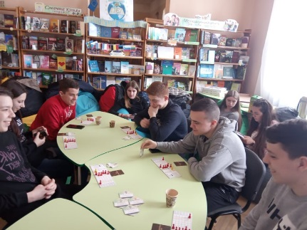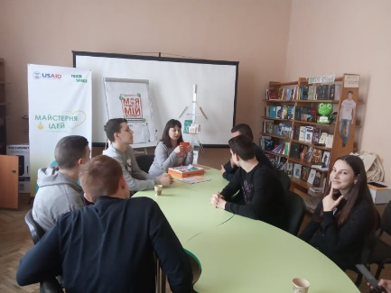
Неодноразово учасники хабу долучаються до проведення різноманітних інформаційно-просвітницьких заходів бібліотеки. 14 лютого 2020-го, в день Святого Валентина та Міжнародний день дарування книжок, зімпровізували свято закоханих на центральній площі міста. Валентинки та визначення любові, книжково-ілюстративна виставка «Вічна музика кохання» та подарунки, усмішки для перехожих… ось запорука гарного настрою. І навіть зимовий дощ видався Валентинів, адже все, що підготували учасники, створено з любов’ю.
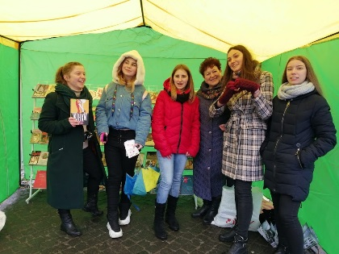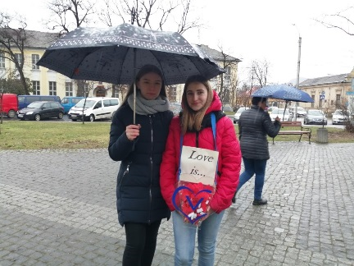
Для Виноградівщини створюючи сучасні простори, покликані стати новим словом в історії бібліотечної справи.
Курси по вивченню української мови для успішної здачі ЗНО та вивченню розмовної англійської мови.
У рамках проекту «Найміцніший кордон – державна мова» від Українського культурного фонду на базі Виноградівської центральної районної бібліотеки та бібліотеки-філії смт. Вілок щоп’ятниці за окремо складеною програмою проводились курси по вивченню української мови серед представників нацменшин. Навчальні модулі курсів відповідають програмі ЗНО та засновані на досвіді попередніх років.
Основна мета – надавати консультативну допомогу юнацтву, молоді з числа представників нацменшин для успішної здачі зовнішнього незалежного оцінювання, занурити слухачів курсу у стихію української мови для ефективного використання української мови в різних життєвих ситуаціях і сферах спілкування, сприяючи розвитку його комунікативних можливостей.
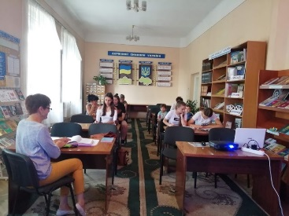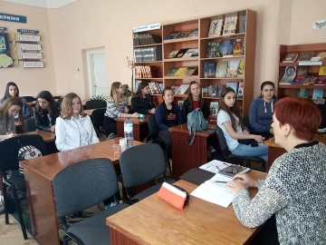
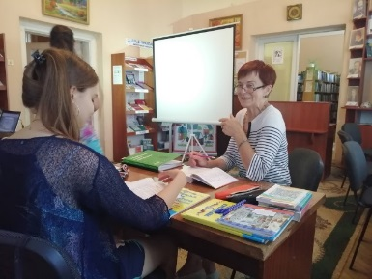

Розмовні курси англійської мови
Важливість мовних навичок завжди була затребуваною. Це обов’язкова умова міждержавних переговорів, міжнародної торгівлі та звичайного спілкування. У сучасних умовах тільки таким чином можна розвивати свій бізнес за межами своєї країни, заводити друзів закордоном та успішно пройти тестування ЗНО. Тому не дивно, що англійська мова є популярною. Зважаючи на викладене вище, зараз, як ніколи, потрібен збагачувати свої мовні навички з англійської мови. Впродовж 2017-2020 рр. навчання проводили волонтери Корпусу миру США в Україні
Під час навчання учасників вчили розмовляти англійською легко та невимушено. Так само, як і рідною мовою. Курси розраховані на розвиток розмовної мови і побудову активного словникового запасу. Заняття надавали можливість зануритись у 100-відсоткове мовне середовище, розпочати вивчення англійської мови, насичено та цікаво проводити час.
Заняття проходили в ігровій та максимально динамічній формі. Учасники не лише сиділи за столами дивлячись у книжку та зошит, а співали, малювали, робили цікаві фізичні розминки, грали у різноманітні мовні ігри.
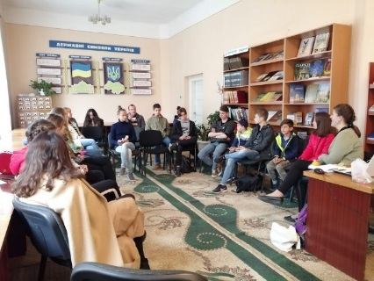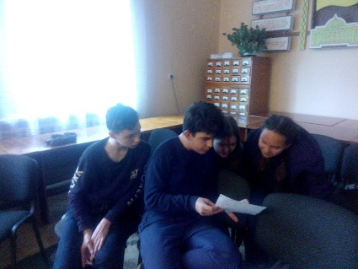
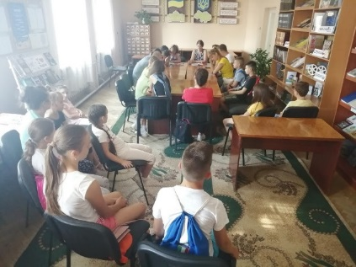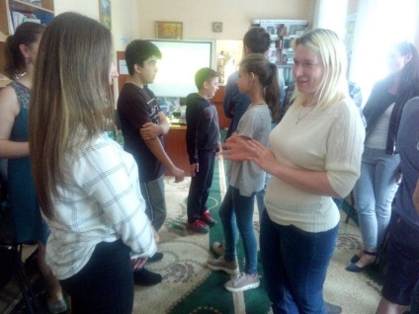
Кіноклуб «Правовий орієнтир»
Отримавши чергову перемогу у спільному конкурсі Міжнародного фестивалю документального кіно про права людини Docudays UA та Програми Bibliomist «Кіноклуб Docudays UA в бібліотеці» при Виноградівській ЦРБ починаючи з 2015 року діє молодіжний кіноклубу DOCUDAYS UA «Правовий орієнтир». Проєкт направленого на сприяння активізації діалогу про права людини в українському суспільстві шляхом надання бібліотекам медіа-інструментів та методології для підвищення рівня поінформованості громадян України в галузі прав людини.
Модератором кіноклубу є волонтер бібліотеки, приватний адвокат Нечаєв В.В. У дискусійній на невимушеній формі проводить обговорення змісту та поняття «Права людини», модерує перегляди документальних фільмів та надає безкоштовні консультації з прав людини.
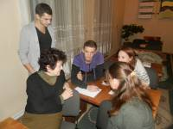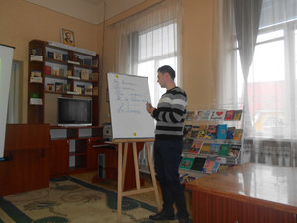
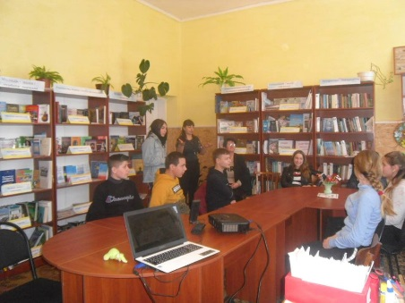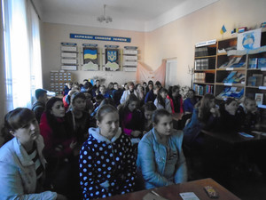

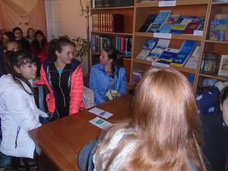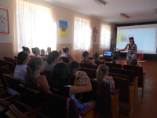
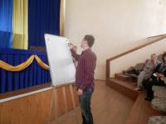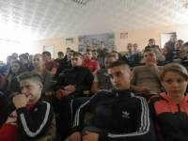

Інформаційно-просвітницькі заходи із залученням молоді
Цикл виставок талановитої молоді : « Руками юних творяться дива»
Презентовано малюнки Андрашко Олександри учениці ЗОШ №1, вихованки Дитячої школи мистецтв ім.. Б. Бартока; вишивки Густи Ренати учениці 9-го класу; доробки з бісеру, яєчної шкарлупи, шкіри студенток ВПУ-34 Штефанко Вікторії та Довганич Ваннеси.

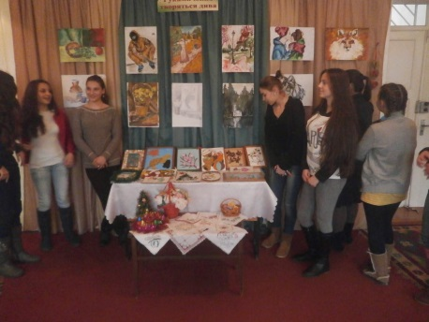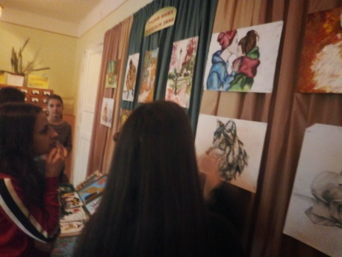
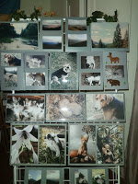
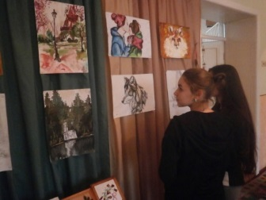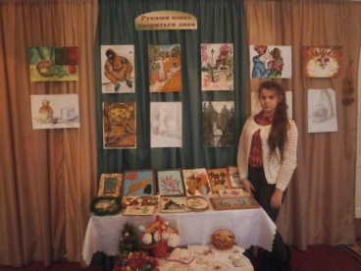

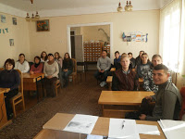
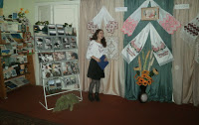
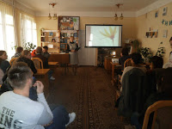

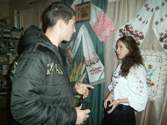

З нагоди вшанування пам'яті Василя Симоненка проведено літературно-музичний вечір : «Я син свого народу»
Під час заходу демонструвалися відеозаписи маловідомих сторінок із життя В. Симоненка: «Щоденник», «Живий голос В. Симоненка», документальний фільм «Гра долі. Василь Симоненко» .
Зворушливо прозвучала пісня «Лебеді материнства» у виконанні учениць ДШМ ім. Б. Бартока Палош Г. та Олашин Д.

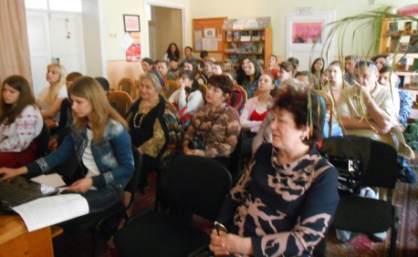
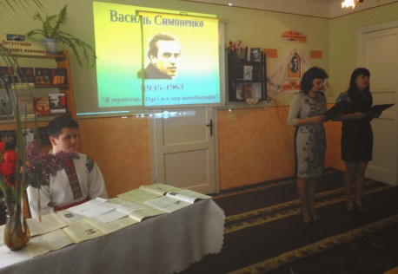

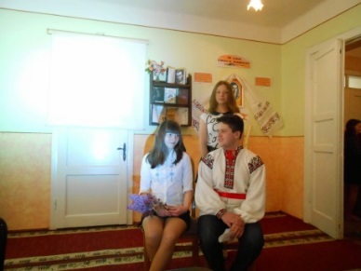
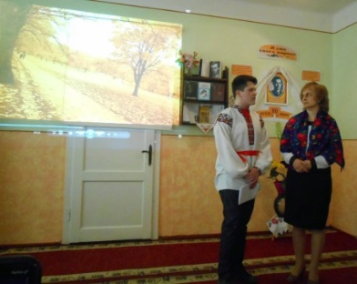

До дня народження Лесі Українки проведено літературний вечір : "Ні! Я жива, я буду вічно жити...", учасниками якого стали старшокласники.
З цікавістю та захопленням слухали юнаки та дівчата розповідь ведучих про родину Косачів-Драгоманових, дитинство майбутньої поетеси, атмосферу в якій вона зростала, її перші злети та хворобу, з якою Леся вела тридцятилітню війну. Яскраво доповнили вечір вірші у виконанні Головка Ганни учениці ЗОШ №2. Роль поетеси зіграла Ковачик Анетта.

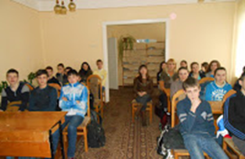
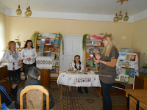
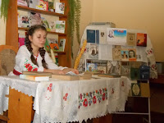
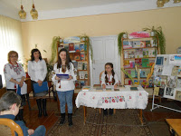

Презентація книги : "Щасливою бути - це доля" - Юлії Драгун
Настрій книжки вдало передали через інсценізацію уривку з книги «Щасливою бути – це доля» у виконанні студентів ВДК МДУ Лілії Кливець, Едуарда Декета, Варвари Стерлянікової, Христини Боклажук, Ріхарда Гейруша.
Пісенне вітання прозвучало у виконані учнів школи мистецтв ім.. Б. Бартока , які виконали пісню «Мій краю ти розквітнеш в благодаті» (сл. Ю. Драгун, муз. Г. Гордійчук).

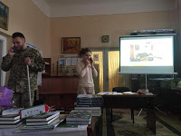
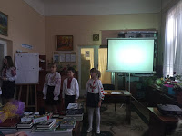
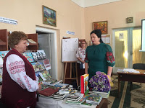
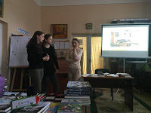
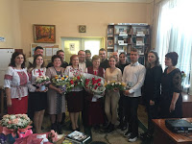
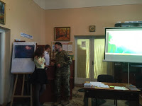
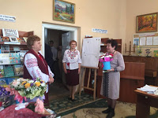

Уривок інсценізації книги http://vlibrarymk.blogspot.com/2018/11/blog-post_15.html#more

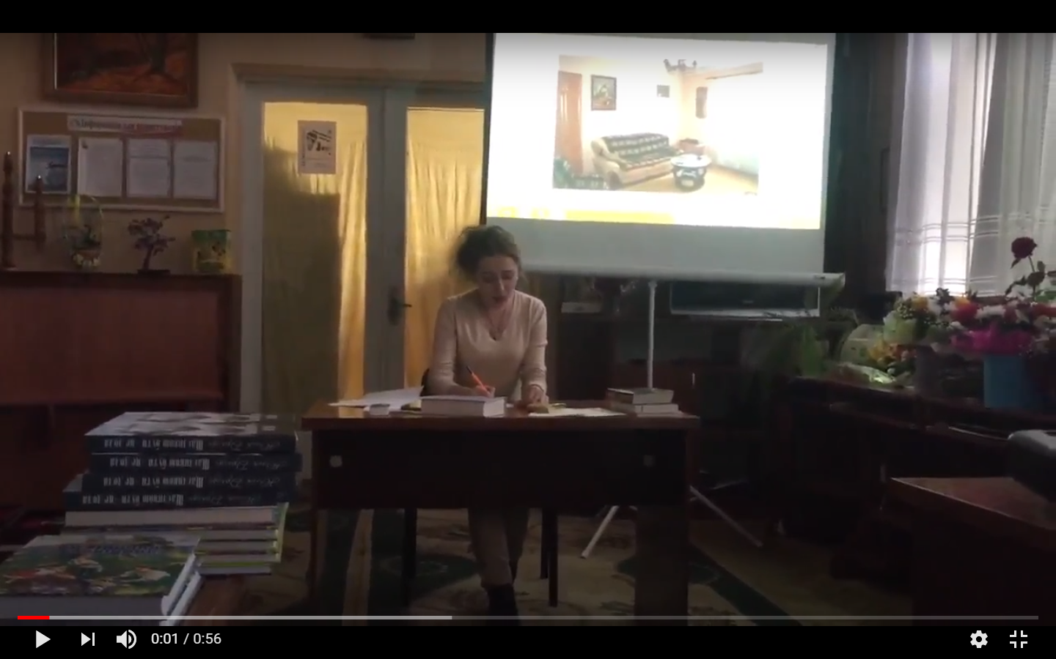

Всеукраїнської акція :«Українська молодь читає»
У Виноградові стався переполох. Увагу перехожих привернуло оголошення:
«Увага! Увага! Виноградів інфікований новим штамом вірусу. Симптоми цього вірусу насторожують: небувала спрага до книжкових новинок, втома в ногах і важкість в руках. Зважаючи на те, що імунітету до «Книжкового вірусу» в більшості виноградівської інтелігенції не виробилося, тому запрошуємо до бібліотеки». Так молодь Виноградова долучилася до Всеукраїнської акції «Українська молодь читає», організатором якої є Державна бібліотека для юнацтва. Мета акції: привернути увагу громадськості до проблеми читання та показати, що молодь Виноградова любить читати.
В рамках акції цього дня було організовано екскурсію до міської бібліотеки-філії «Вірус читання», презентовано книжкову виставку «Книжковий вірус», «Книга в кадрі: новий формат» (презентація буктрейлера на книгу О. Гавроша «Чорне вино любові») і на завершення флешмоб «Book love story» (зізнайся книзі у коханні). Кульмінація флешмобу: мобери підбігають до «маяка» розкривають книгу, на п’ять хвилин завмирають, удаючи, що уважно читають (прийом стоп-кадру). Потім усі разом тричі вигукують гасло: «Ми любимо читати!». На завершення флешмобу серце з повітряних кульок відпускають, щоб поділитися любов’ю до книги з іншими.

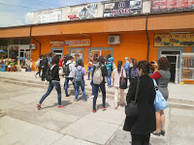
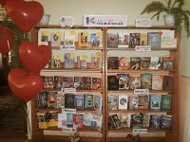
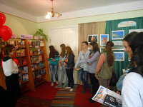
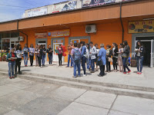

До Міжнародного дня рідної мови проведено акцію : «Мова - ДНК нації». Лейтмотивом заходу стали слова Ліни Костенко «Нації вмирають не від інфаркту. Спочатку їм відбирають мову». До акції долучилися учні ЗОШ №1 та студенти ВДК МДУ.
На площі міста було розгорнуто книжкову виставку «Знайомтесь: літературна новинка» та стінгазету «Спочатку було слово», яку підготувала учениця ЗОШ №1 Штайнкуглер Інгріт.
Кожен бажаючий мав змогу прочитати уривок з поезії або прози рідною мовою, взяти участь у вікторині. Також учасники акції роздавали перехожим листівки, пропонуючи їм читати українською.
Завершився захід флеш-мобом біля пам’ятника Тарасу Шевченку «Селфі з Шевченком».

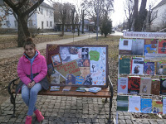
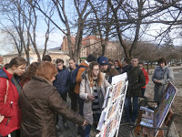
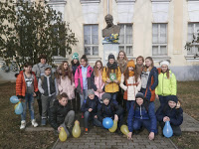
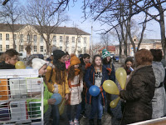
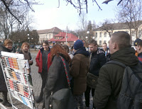
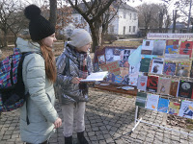

До Дня української писемності та мови
В актовому залі ЗОШ №4 бібліотекарі міської книгозбірні спільно з заступником директора по виховній роботі Гелетей Л. М. та зав. шкільною бібліотекою Барничко О. Ю. цікаво та змістовно провели свято «До мови доторкнімось серцем». Його учасниками стали юнацька молодь.
Юні шанувальники рідного слова брали активну участь у грі «Пісні-перевертні», конкурсах «Відгадай кінцівку прислів’я», «Веселий кошик». З паперових смужок, на кожній з яких надруковано текст, складали на швидкість уривок із вірша В. Сосюри «Любіть Україну !». Насамкінець учні стали учасниками флешмобу «Я люблю українську мову».
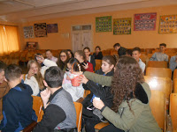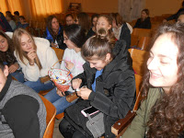
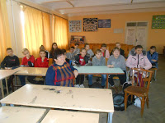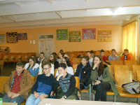
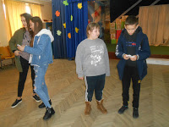
Інформаційні та літературні паузи;
інтелектуальні ігри;
роздуми над терміном «Мова – ДНК нації»;
цікаві факти про українську мову;
книжково-ілюстративна виставка з однойменною назвою «Мова – ДНК нації»;
вільне спілкування;
перегляд комедійного ролику «Проблеми української мови» (Дизель-шоу);
перегляд соціального ролику «Українська мова – це безпека держави» (волонтерський рух «Мова – ДНК нації»);
знайомство з бібліотекою. Усе це об’єднав у собі захід присвячений Дню української мови та писемності. Глядацькою аудиторією стали учні 9-го класу Виноградівської школи №8. Своєрідна розрядка в стилі вільнодумства та вільнодійства зібрала учнів у читальній залі
Своєрідна атракція, що відносно перевірила знання учнів з української мови, відкрила історичні передумови виникнення свята та дозволила неформально провести урок закінчилась спільним фото.

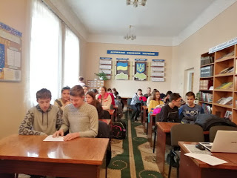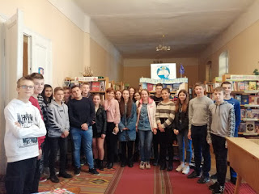

В рамках Всеукраїнської акції «16 днів проти насильства» в бібліотеках міста відбуваються зустрічі з учнями старших класів та з представниками соціальних служб, правоохоронних органів, які здійснюють заходи із запобігання домашньому насильству в районі «Домашнє насильство: вирішимо проблему разом»
У ході зустрічі учасники заходу обговорють проблематику насильства в сім’ї, досягнення району у подоланні домашнього насильства та напрацювали спільний алгоритм дій у протидії цьому негативному явищу.
На завершення проводиться флешмоб «Розірви коло насильства».
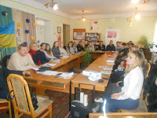
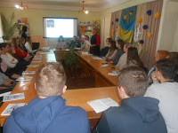

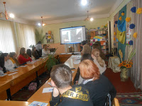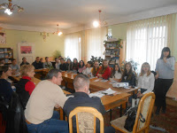
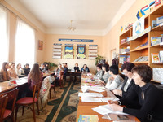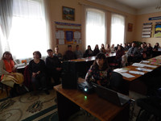

До Дня українського козацтва та Дня захисника України відбулася розважально-патріотична година «Від козацтва до кіборгів». Учасниками заходу стали учні 9-их класів ЗОШ №2, які активно брали участь у вікторині «Козацька кмітливість» та різноманітних конкурсах. Під час заходу демонструвалися відео про наших земляків, які загинули захищаючи нас. Хвилиною мовчання присутні вшанували пам’ять загиблих воїнів. Завершилася зустріч флешмобом «Дякую, що живий».
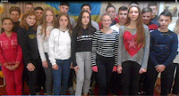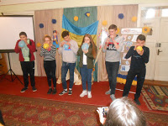

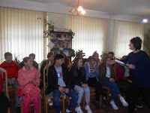
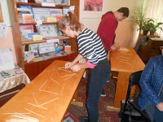

https://www.youtube.com/watch?v=1CoPmhMzXXQ&ab_channel=%D0%92%D0%B8%D0%BD%D0%BE%D0%B3%D1%80%D0%B0%D0%B4%D1%96%D0%B2%D1%81%D1%8C%D0%BA%D0%B0%D0%BC%D1%96%D1%81%D1%8C%D0%BA%D0%B0%D0%B1%D1%96%D0%B1%D0%BB%D1%96%D0%BE%D1%82%D0%B5%D0%BA%D0%B0
22 січня, жителі нашої країни вітають один одного з Днем Соборності України. Це свято має вже більш ніж сторічну історію.
Власне, про важливу історичну подію мова йшла в читальній залі Виноградівської ЦРБ 21 січня. До жвавого обговорення були запрошені учні 10 та 11 класів Виноградівської гімназії.
Невимушено та розкуто хлопці й дівчата підтверджували цінність об’єднання українських земель; акцентували на суміжності 100-річних подій з сучасною окупацією земель Східної України та Криму; визнавали, що така сучасність нівелює прагнення українців бути єдиною великою Україною, але разом з тим стверджували на можливості молодого покоління змінювати себе, ставлення один до одного незалежно від мови, регіонального розташування, релігійного чи політичного бачення. Дійшли до висновку, що вони є і будуть українцями, а свято Соборності це важливий історичний акцент, про який знають та прагнуть об’єднання (соборності) як українських земель так і об’єднання культурного, морального, традиційного.
Подібні імпровізовані уроки-співставлення минулого й теперішнього дозволяють молоді не тільки визначити для себе роль тої чи іншої події, а й ідентифікувати себе.
В процесі заходу молодь зібрала карту України з пазлів від Заходу до Сходу, З Півночі на Південь. Єдине, що їх засмутило, то це відсутність Луганської та Донецької областей. Свідомий «вчинок» модератора Світлани Кедик, яка навмисне прибрала відповідні пазли, додав вагомості історичному фактажу України. Проте невдовзі Донецьк і Луганськ у повному складі отримали своє визначене місце на Карті України, і звісно, Український Крим «повернувся» додому сполучившись з околицями Українського Херсону.
Додаткового історичного акценту надав перегляд документального фільму «Символи нашої волі».
Насамкінець учні ознайомились з книжково-ілюстративною виставкою «Моя суверенна Україна».
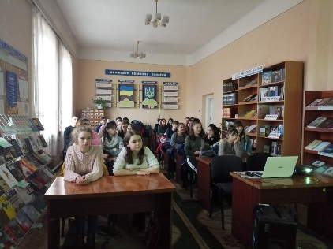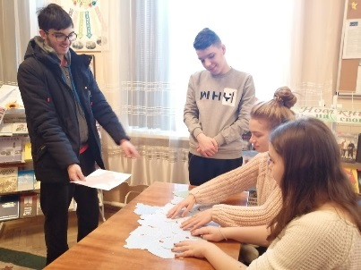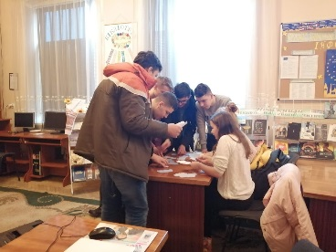

«Чорнобиль: трагедія, подвиг, пам’ять»
1986 рік. 26 квітня. Перша година 26 хвилин. На Четвертому енергоблоці Чорнобильської атомної електростанції сталася катастрофа, яка з острахом сколихнула всю планету. Світ спочатку почув слово «Чорнобиль», а потім – «Україна»…
Вшановуючи пам’ять тих, хто ціною свого життя та здоров’я ліквідовував наслідки Чорнобильської катастрофи працівники Виноградівської центральної районної бібліотеки спільно з районним управлінням соціального захисту населення щорічно проводять уроки пам’яті, вечори памяті «Чорнобиль: трагедія, подвиг, пам’ять».

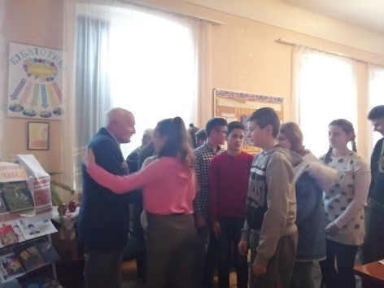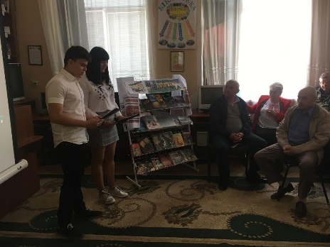
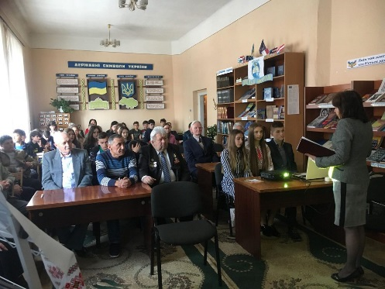
21 листопада у читальній залі Виноградівської центральної районної бібліотеки проведено тематичний вечір «Народ мій є, народ мій завжди буде, ніхто не переможе мій народ» до Дня Гідності та Свободи. Короткий історичний екскурс про події зими 2014 року, про загибель Героїв, ім’я котрим Небесна Сотня, про трансформацію Революції Гідності у визвольну війну проти російського окупанта – розпочали ведучі вечору. (Марушка М. В. – зав. методико-бібліографічним та інформаційним відділом ЦРБ та Ромушко К.В. – бібліотекар Інтернет-центру ЦРБ)
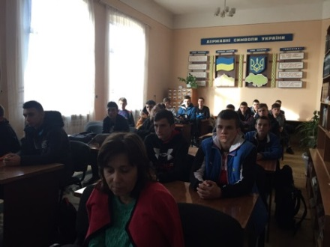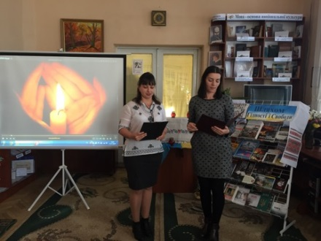

Чарівна ніч на Андрія – в бібліотеці тусять
Сьогодні ми живемо в чудовий час, користуємося досягненнями науки і техніки, маємо швидкий доступ до будь-якої інформації, озброєні ґрунтовними знаннями, чимало вміємо, а ще не так давно люди жили зовсім по-іншому.

Вони багато фізично працювали, щоб забезпечити себе всім необхідним для життя, виконували різні роботи, про які ми сьогодні і не здогадуємось, та й відпочивали зовсім не так, як ми тепер.
Але всі кращі надбання нашого народу: звичаї, традиції, пісні, думи не пропали. Вони збереглися і донині в генетичній пам’яті, в культурі, в побуті, у нашому серці, як щось дороге і трепетне, притаманне тільки нам, українцям.
Із зимовими святами пов’язано багато різноманітних звичаїв, обрядів. Адже усі з трепетом чекаємо на Різдвяну казку з запашною кутею, з дзвінкою колядою та щедрівкою… Що вже й казати про прихід Святого Миколая.
Одним з найбільш найвеселіших свят є день Андрія, коли за українським звичаєм молодь збиралася в одній хаті на так званих «великих» вечорницях, влаштовуючи там усілякі забави.
Хто такий Андрій, чому Первозванний?
Чому в день християнського святого звичаї і обряди мають дохристиянський характер: гадання на майбутню долю, заклинання?
Демонстрація ворожінь.
Співанки народні та колядки.
Грудень – місяць, у якому найбільше свят. «Від Романа до Йордана» – є така гарна приказка про свята, які супроводжуватимуть нас майже пів зими.
Ну і, звичайно, свято Миколая.
Власне, після інформ-обрядової екскурсії наших предків в святкуванні Андрія глядачі мали можливість переглянути виставу «Чарівна ніч» від Виноградівського театру ляльок за мотивами п’єси Оксани Фулитко «Святий Миколай».
Творча команда вразила професійною постановкою: художник – Анастасія Терещенко, звукорежисер – Віктор Джангіров, режисер – Василь Югас; постановник – Вікторія Югас, Керівник – Наталія Югас; актори – Людмила та Анна Гасиджак, Кароліна Лукач, Рома Колька
Учасниці громадської організації ім. Олени Теліги потішились і виставою і повечорничили…
Дійство «Чарівна ніч на Андрія» відбувалось в читальній залі Виноградівської районної бібліотеки 12 грудня 2019-го.

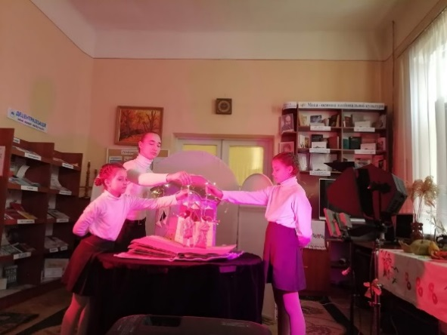
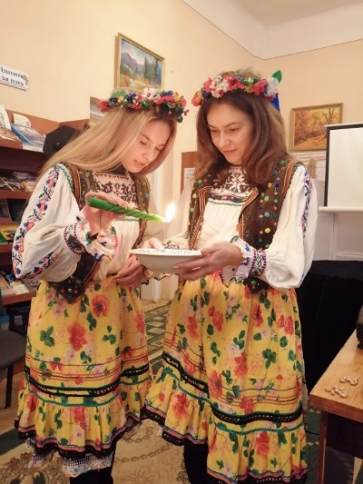
«Тато і я» – розважальна акція позитивних емоцій

Один день з життя бібліотеки
30 вересня традиційно в Україні відзначають Всеукраїнський день бібліотек. З нагоди цього свята в міській бібліотеці-філії відбувся День відкритих дверей «Місце зустрічі – бібліотека». Цього дня тут відбувалися екскурсії, привітання, ігри та вікторини, релакс з книгою, огляд літератури біля книжкової виставки.
Також цього дня діяла акція: "Приведи друга в бібліотеку!", під час якої користувачі приводили своїх друзів, щоб записатися до бібліотеки.

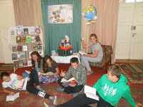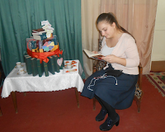

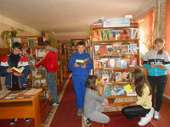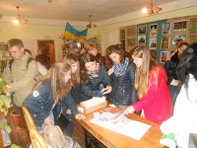

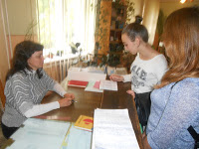
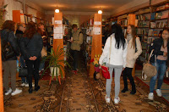

Молодіжна тусівка “Бібліотечні сутінки” відбулась 28 вересня у ЦРБ, напередодні Дня бібліотек. Студенти Виноградіського ВПУ залюбки подалися в містичну подорож, з гумором проте, по-філософськи сприйняли запропоноване бібліотекарями дійство.
Протягом вечору відбувалось вільне спілкуваннями з авторами: Зденою Тесличко, Валентиною Костьо, Іваном Говбаном, Світланою Тарнавською. Казкарі та філософи, поети та музиканти представили себе та свою творчість. Музичний супровід молодої співачки Даяни Оравець додав юнацького запалу, а Наталія Вілюс – поетка-аматорка відтворила себе у віршах.
Своєрідна творча тусівка з запахом печива, теплом чаю та затишком рідного дому знайшла закінчення у перегляді пригодницького фільму в жанрі фентезі/комедії «Бібліотекар». Тож наостанок: смак попкорну, усмішки, фото та слова вдячності…
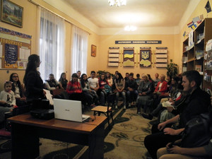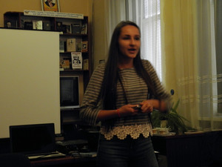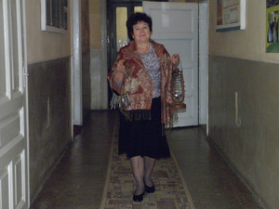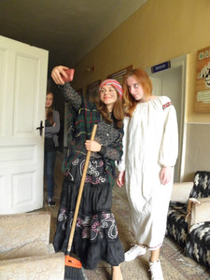

26 вересня центральна районна бібліотека приймала студентів Виноградівського державного коледжу. Екскурс у бібліотечне життя залишив на згадку фото, враження та бібліотечні асоціації: бібліотека – книга, бібліотека – знання, бібліотека – дозвілля, бібліотека – сучасний автор….
Експрес-зустріч з авторами: Валентиною Костьо, Зденою Тесличко, Світланою Кедик, Володимиром Тимчуком, Василем Кляпом, Володимиром Маталасовим та Іриною Криванич завів у творчу оману лише злегка привідкривши особистість кожного з них.
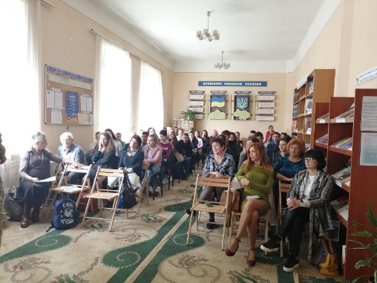

Романтична тусівка до Дня Святого Валентина : «День відкритих сердець»
«Побачення» в бібліотеці – це несподівана зустріч з новими людьми, нестандартні романтичні завдання, фото на згадку, яскраві моменти і можливі повороти долі.
Атмосферу справжньої молодіжної тусовки створили пісні у виконанні студентки МДУ Ковачик Аннети читання авторських віршів та репу від Декет Едуарда, поезія Валентини Фадєвої.
Молодь з захопленням приймали участь в багатьох жартівливих конкурсах («Гарний слух», «Поворожи мені Валентин», «Весела нісенітниця», «Своя рука - владика» та ін.). Пізнавальною для читачів стала участь у вікторині «У хлопців - у дівчат».
Мало хто знає, що в цей день відзначають також Міжнародний день дарування книг. Тож з нагоди свята за участь у конкурсах переможці отримували у подарунок книги.
До уваги присутніх була представлена книжкова виставка «Любов об’єднує серця».
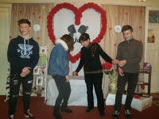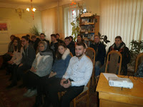
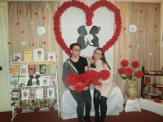
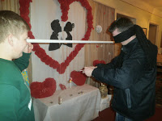

https://www.youtube.com/watch?v=L-WkUXOEHSY&ab_channel=%D0%92%D0%B8%D0%BD%D0%BE%D0%B3%D1%80%D0%B0%D0%B4%D1%96%D0%B2%D1%81%D1%8C%D0%BA%D0%B0%D0%BC%D1%96%D1%81%D1%8C%D0%BA%D0%B0%D0%B1%D1%96%D0%B1%D0%BB%D1%96%D0%BE%D1%82%D0%B5%D0%BA%D0%B0
До дня Валентина у бібліотеках міста постійно оформляють фото зони, де молодь має можливість безкоштовно зробити селфі та роздрукувати фото на згадку. Проводяться рандеву у бібліотеці (Додаток 2)

21 березня – Всесвітній день поезії.
Традицію живого звучання віршованого слова цього дня вшановують в бібліотеці різноманітними публічними читаннями улюблених віршів.
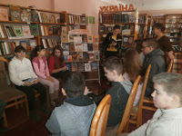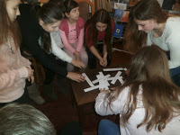

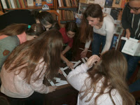
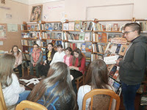

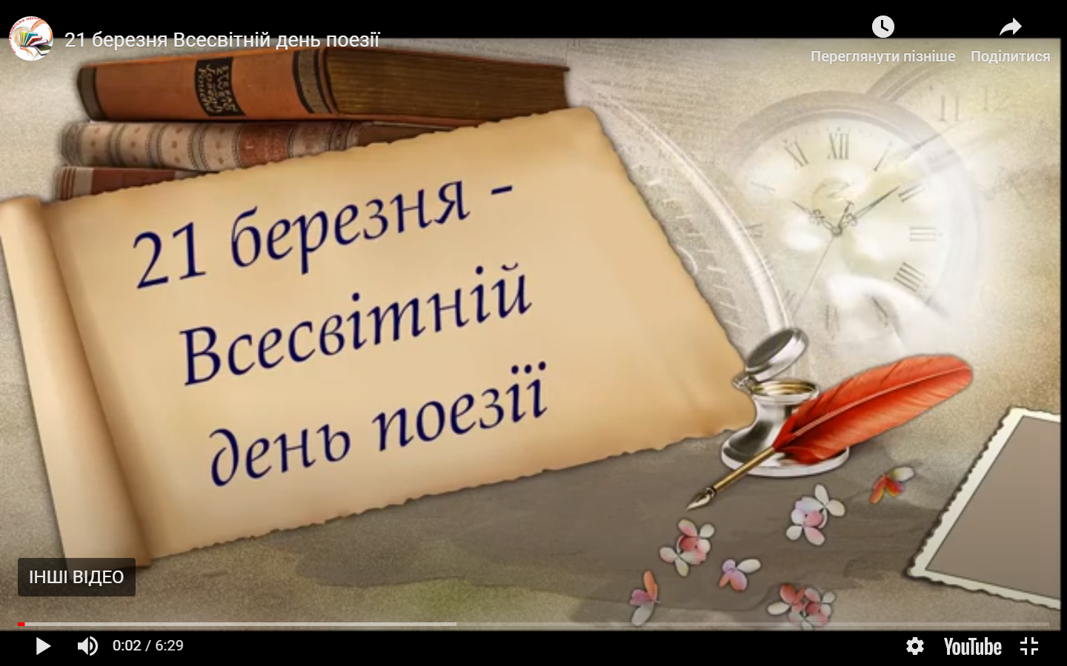
https://www.youtube.com/watch?v=dLjUVd740aw&feature=emb_logo&ab_channel=%D0%92%D0%B8%D0%BD%D0%BE%D0%B3%D1%80%D0%B0%D0%B4%D1%96%D0%B2%D1%81%D1%8C%D0%BA%D0%B0%D0%BC%D1%96%D1%81%D1%8C%D0%BA%D0%B0%D0%B1%D1%96%D0%B1%D0%BB%D1%96%D0%BE%D1%82%D0%B5%D0%BA%D0%B0

День молоді для бібліоманів
26 червня спільними зусиллями депутатів Виноградівської міської ради, представників громадських організацій і спортивних товариств, активістів і меценатів, бібліотечних працівників міста на центральній площі міста проводиться День молоді.
Недільний день 26 червня з ранку і до пізньої ночі був насиченим і видовищним: відкритий обласний турнір зі стрітболу «Кубок міста Виноградів», який має призовий фонд (І місце – 1500 грн.; ІІ – 1000 грн.; ІІІ- 500 грн.), благодійна ярмарка на підтримку хворих дітей (Рух підтримки Закарпатських військових-Виноградів), благодійна акція «Фото патріота», фотовиставка, пленер молодих художників і народних умільців та їхні майстер-класи, парад вишиванок, футбольний фрістайл, водний футбол, жим на турніку та брусах, показові виступи дзюдоїстів, показові виступи дзюдо, кунг-фу, студії здоров’я, караоке. Для малечі — свято безкоштовного морозива та безкоштовні атракціони.
В рамках святкування працівниками бібліотек міста оформлена розгорнута книжково-ілюстративна виставка патріотичної тематики
«Можна все на світі вибирати сину, вибрати не можна тільки Батьківщину», проводився збір книг у рамках Всеукраїнської акції «Бібліотека українського воїна», а також благодійний книжковий аукціон «Книга за життя» а кошти від продажу книг були передані «Руху підтримки Закарпатських військових-Виноградів» на лікування хворих дітей. Для малечі працівники районної дитячої бібліотеки організували казковий майданчик де поряд із переглядом нових книг малеча могла взяти участь у майстер – класах, іграх, конкурсах, квестах.
Міська бібліотека–філія організувала виставку-інсталяцію «Читай про себе! Молодіжний формат ХХI століття». На виставці було представлено літературу для молоді різних жанрів, поради щодо читання книг: «Запитуй в цікавих для тебе людей, що вони читають», «Вибираючи книгу, прочитай анотацію. Обкладинка – не показник для тебе.», «Якщо книга сподобалася , дізнайся – може в її автора є ще цікаві книжки.», «Якщо тобі сумно-почитай веселу книгу!», «Читай тексти різних жанрів!», «Читай будь-де і будь-коли!».
Під вечір – концерт молодих виконавців у рамках місцевого проекту «Прояви себе», фаєр-шоу, а також екстремальна розвага: змагання з дрег-рейсінгу.

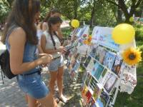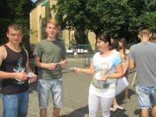

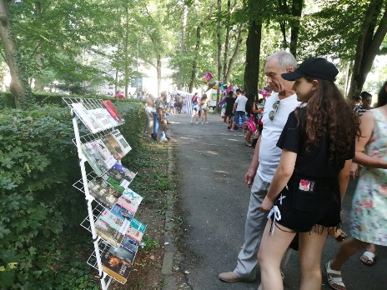

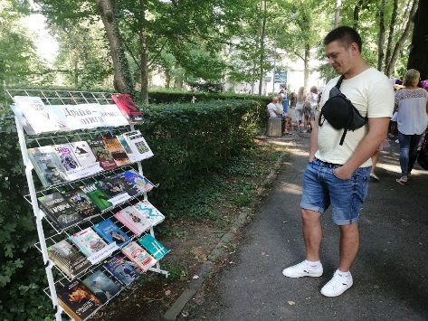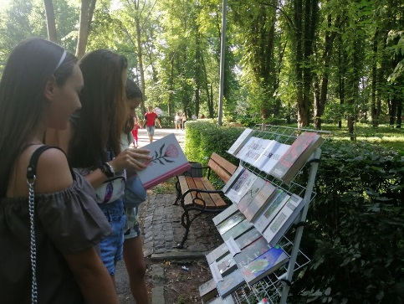

Бібліотекарі Виноградова влаштували вуличну інформаційно-розважальну акцію «Тато і я» присвячену Дню батька.
Від «Чоловічої ноші» до «Листівки для тата», від книжкової продукції до фотозони, від майстер-класу по зав’язуванню краватки до інтерв’ю з перехожими…
14 червня під супровід української музики бібліотекарі дарували оточуючим гарний настрій впроваджуючи нову традицію – святкування Дня батька. Дітки, мами й татусі і навіть дідусі й бабусі мали можливість скуштувати різновиди трав’яних чаїв («Напій довголіття», «Еліксир молодості», «Зелений змій», «Чорний дракон»), переглянути добірку літератури на книжковій виставці «Тато може все, що завгодно», потрапити в «зашморг краватки» від жіночих рук бібліотекарки та – фото-зони «Я люблю тата». В асортиментні свята також були конкурси, різноманітні ігри, розваги. Імпровізоване «татове дерево» дарувало літню прохолодну серед денної спеки, дивувало своїм виглядом, як казали перехожі, але разом з тим викликало посмішку.
Саме так креатив дівчат з книгозбірень Виноградова привернув увагу до нового свята України. І можливо, символічно вивішені краватки, шапки та піджаки на гілках дерева у середмісті Виноградова нагадають основу кожного чоловіка – посадити дерево, збудувати дім, виростити сина.
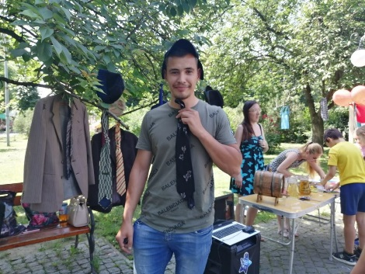
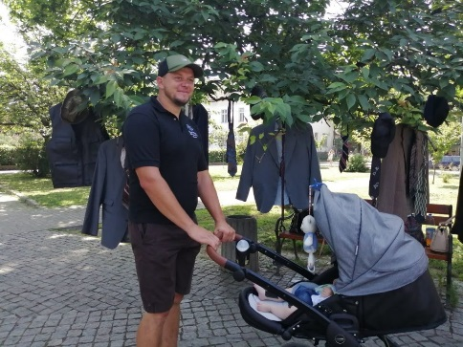
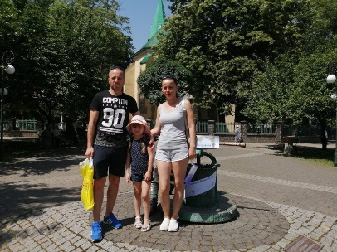
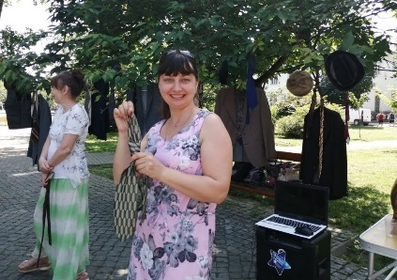

«Аптека для душі» у «Містечку здоров’я»
«Не можна лікувати тіло, не лікуючи душу» – сказав Сократ.
Саме тому підтримуючи філософію здорового способу життя, в рамках «Фестивалю спорту та здоров’я», що проходив у Виноградові 28 травня 2017-го, Виноградівська бібліотечна система відкрила «Майданчик здоров’я для інтелектуалів». Відвідувачі мали змогу:
поживитися їжею – ТОП 10 найкорисніших продуктів для мозку;
осмислити читання, як альтернативу шкідливим звичкам;
дати своє визначення здорової людини;
зробити крок до здоров’я через «поетичну драбину»;
взяти участь в конкурсах, вікторинах та іграх;
ознайомитись з книжковими виставками: «Обери здоров’я, обери життя»
«Здоров’я без ліків, довголіття без хвороб».
А для найменшеньких відвідувачів інтелектуального майданчика бібліотекарі підготували: фізкультхвилинку, спортивні ігри, ігри з пазлами та кросворди…
Цікаве дозвілля в ерудованому стилі, гарний настрій та усмішки – впродовж цілого дня, відтворили бадьорість духу доводячи, що бібліотека – це аптека для душі. Власне, саме під таким гаслом проходили бібліотечні акції. Родзинкою серед яких стала «Терапія цілющими рослинами». Кожен відвідувач «Містечка здоров’я» мав можливість безкоштовно скуштувати настоянки, чаї та відвари з лікарських рослин. Надто приготованих дбайливими руками бібліотекарів крізь плин їх ерудованості та жаги набувати й дарувати знання.
Таким чином книгозбірні району вчергове довели свою самобутність та автентичність.
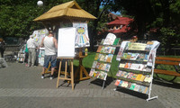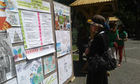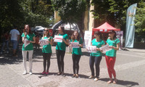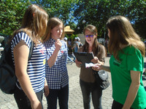
Веб- зустріч із Станіславом Дворницьким, засновником компанії „White owl”
21 березня у читальній залі центральної районної бібліотеки відбулась веб- зустріч із Станіславом Дворницьким, засновником компанії „White owl”, що консультує та надає послуги для вступу у вищі навчальні заклади та працевлаштування у Чехії. В ході зустрічі учнів ЗОШ, молодь міста, присутніх цікавили правила вступу у вищі і середні навчальні заклади Чехії, чи справді навчання безкоштовне, терміни подачі документів, порядок отримання сертифіката про володіння чеською мовою, що таке нострифікація диплому, проживання і працевлаштування після завершення навчання.
Також присутні цікавились послугами кампанії щодо можливостей офіційного працевлаштування в Чехії . Є домовленість про подальшу партнерську співпрацю. Щиро вдячні п. Станіславу за цікаву зустріч.
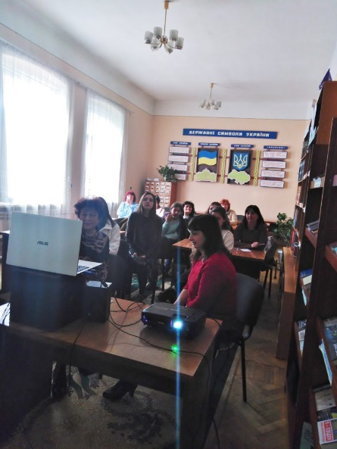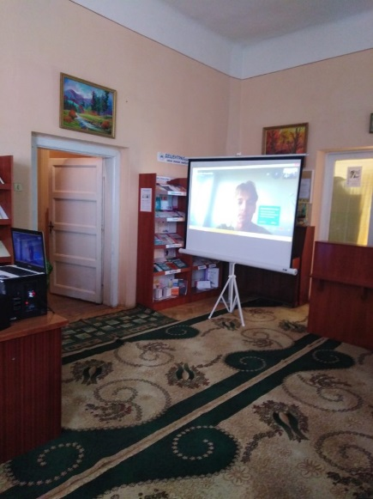

З метою інформування жителів міста щодо наслідків шкідливих звичок, профілактики соціально небезпечних хвороб, популяризації здорового способу життя 5 квітня на площі Миру бібліотечні працівники Виноградівської ЦРБ провели вуличну інформаційно-просвітницьку акцію «Бути здоровим – модно!» в рамках відзначення Всесвітнього дня здоров’я. До акції була залучена учнівська, студентська молодь та перехожі громадяни міста.
У цей день бібліотекарі своїм особистим прикладом доводили важливість здорового способу життя без вживання енергетичних напоїв, алкоголю, паління, радили займатися улюбленою справою, виховувати в собі потребу здорового життя, рухатись назустріч міцному здоров’ю та довголіттю.
Для кожного з відвідувачів була доступна література на тему здорового харчування, активного довголіття та народні методи лікування. Під час програми відвідувачів запрошували насолодитись ароматним фіточаєм з ромашки, шипшини, м’яти та малини та поласувати смачними єко-фруктами.
До уваги присутніх підготовлено презентаційний набір здорового харчування. Розповсюджувались інформаційні листівки та буклети, пропагуючи здоровий спосіб життя. На завершення акції учні Виноградівської гімназії активно долучилися до флешмобу «фізкультрозминка».
Свято здорового ставлення до життя відбулося. Гості та учасники зарядилися енергією позитиву, добра і гарного настрою на літо.
Подібні акції – це не тільки зібрання великих мас… Це об`єднання людей заради однієї спільної мети – здоров`я.
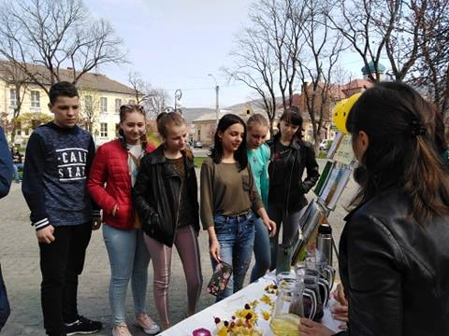
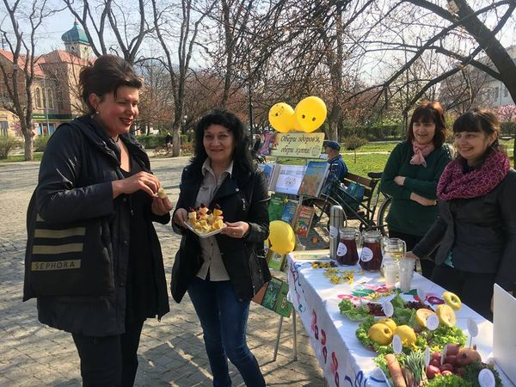

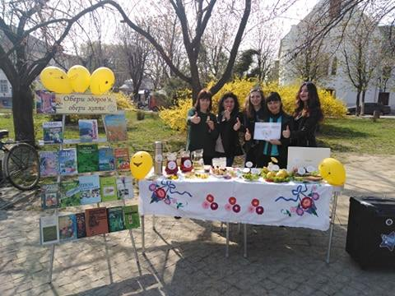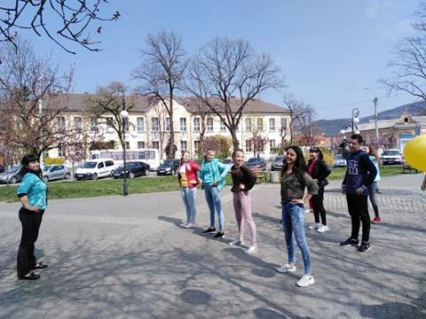

Працівниками Виноградівської ЦРБ підготовлено відео-імпровізацію, де можна заочно ознайомитись з інтер’єрним куточком для молоді в бібліотеці.
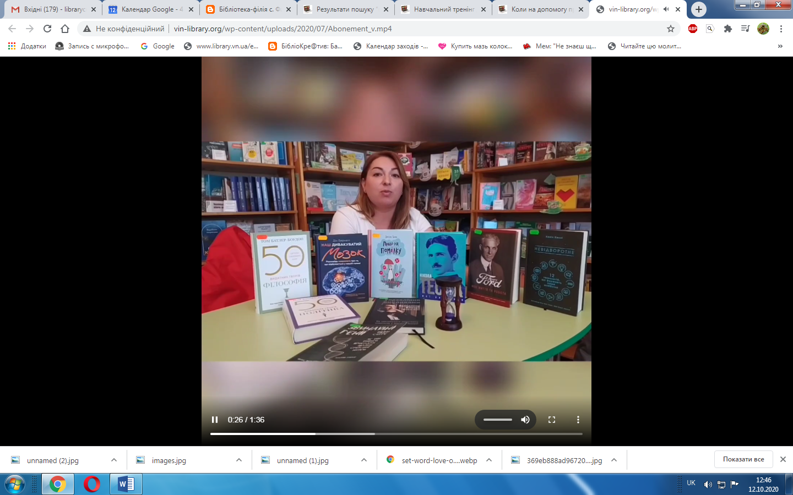

Працівники Виноградівської ЦРБ підготували відео-звернення де запрошують на чаювання у «Літературне кафе» https://www.youtube.com/watch?v=iOlT8r7yoaA
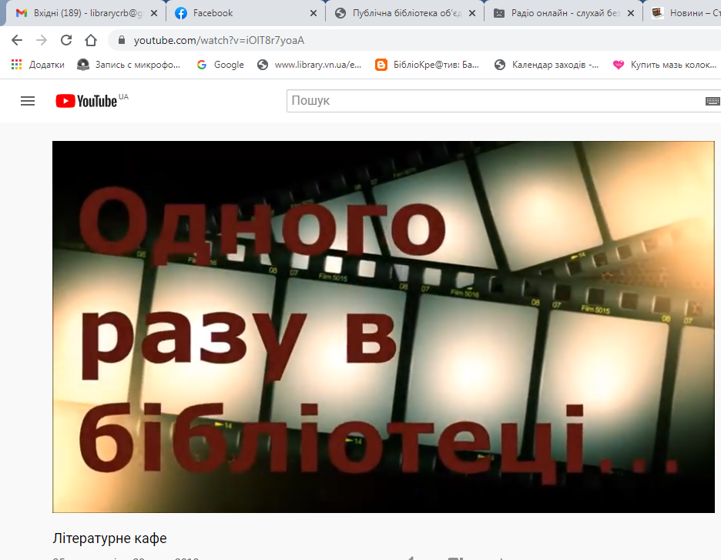
Працівниками міської бібліотеки-філії підготовлено буктрейлер «Український молодіжний формат» https://www.youtube.com/watch?v=2dZI4ScF7d0
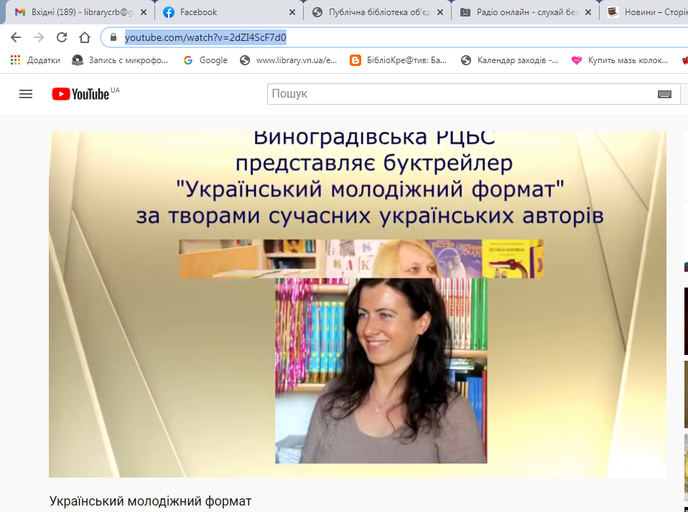

Підвищення професійної майстерності.
Залучити користувачів до читання, розвивати сталий інтерес до книги – це головне завдання бібліотеки. А щоб зробити читання привабливим, корисним, бібліотека шукає нестандартні, цікаві форми роботи. Тому 28 листопада 2019 р. на базі міської бібліотеки-філії відбувся районний семінар бібліотечних працівників на тему: «Робота з молоддю: шлях до подолання кризи читання». (Додаток 3)
Відкрила семінар з консультацією «Актуальні виклики у діяльності бібліотек України з обслуговування юнацтва» – директор Виноградівської ЦБС Вашкеба К.Г. Марушка М.В- завідуюча методико-бібліографічним та інформаційним відділом ЦРБ провела парад ідей «Перезавантаження роботи з молоддю: створення простору для творчості, креативні форми, творчі проекти. Шапко Г.М. – завідуюча міською-бібліотекою-філією ознайомила присутніх з досвідом роботи зарубіжних країн провівши година фахівця «Запозичення ідей бібліотечних інновацій при роботі з молоддю». Зевдій О.В. – бібліотекар юнацького відділу міської бібліотеки ознайомили колег з напрацьованим досвідом роботи у впровадженні інноваційної діяльності, ігрових форм і методів проведення масових заходів. У ході семінару бібліотечні фахівці провели показовий конкурс та вікторину, а також продемонстрували акторські здібності (Шапко Г.М. – зав. міською-бібліотекою-філією, Попович Н.Ю. – бібліотекар читального залу міської бібліотеки-філії) виконуючи гумореску «Бібліотечна тусовка».
Цікаво, змістовно, інформативно в теплій, дружній атмосфері пройшла творча лабораторія «Я роблю це так…: бібліотека у світі інновацій – ділимось досвідом» бібліотечні працівники обмінювались досвідом роботи по роботі із молоддю, а також мали можливість переглянути презентацію з досвіду роботи зав. бібліотекою-філією с. Нове Село Молнар М.Г.
Діловою інформацією «Бібліотеки в умовах децентралізації: виклики та перспективи» поділилась з присутніми директор Виноградівської ЦБС Вашкеба К.Г.
Завідуюча методико-бібліографічним та інформаційним відділом ЦРБ – Марушка М.В. надала методичні поради щодо написання річного плану та особливості звіту ЕСМаР, ознайомила присутніх з графіком здачі звітів за 2019 рік та планів роботи на 2020 рік, розповіла про нові форми організації та планування роботи бібліотек.
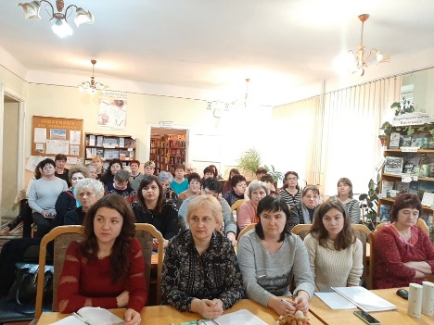
Зустріч подарувала приємні позитивні емоції, у бібліотекарів з’явились нові ідеї для впровадження побачених інноваційних форм роботи в своїй діяльності.
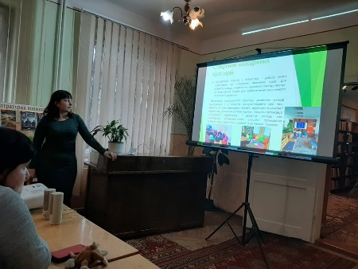

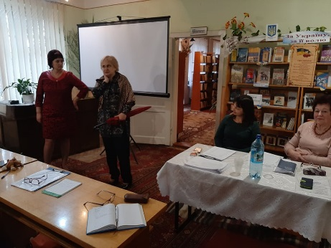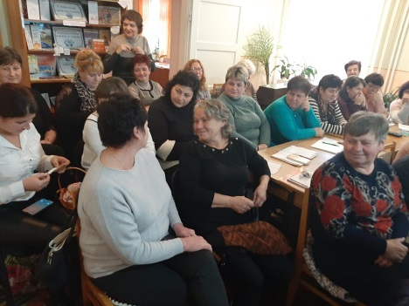
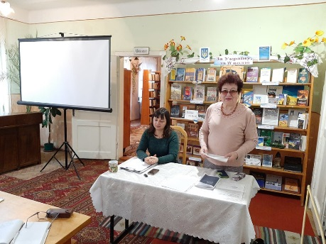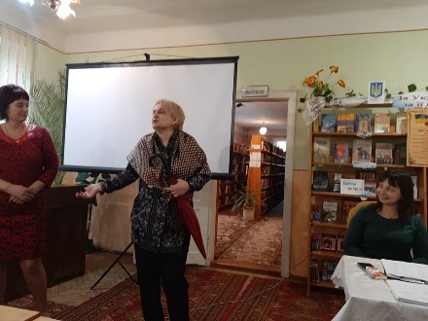

Навчальний тренінг для суспільно-активної молоді
11 листопада у читальній залі Виноградівської ЦРБ був проведений навчальний тренінг для суспільно-активної молоді м.Виноградів, сіл Нове Село, М.Копаня , смт. Королево з метою роз’яснення основних положень адміністративно – територіальної реформи в Україні. Тренінг проводився внаслідок перемоги ГО » Спілка угорських бібліотекарів Закарпаття» у конкурсі малих грантів «Підтримка місцевих ОГС для здійснення демократичних змін в Україні» у рамках проекту “Українська регіональна платформа громадських ініціатив”, що виконує БФ “Центр громадських ініціатив” у партнерстві з ГО “Жіночі перспективи” (м. Львів) за фінансової підтримки Європейської Комісії в Україні. Проект реалізовується з 01 вересня по 31 грудня 2015 року. Мета проекту – надати неупереджену інформацію про завдання і результати адміністративно – територіальної реформи в Україні, створивши широку об’єднавчу платформу усіх організацій громадянського суспільства, що займаються просвітництвом та моніторингом впровадження адміністративно-територіальної реформи. Тренер проекту адвокат Нечаєв В.В. ознайомив присутніх з ходом виконання адміністративно – територіальної реформи в Україні : про виклики, етапи формування законодавчої бази з питань децентралізації, про методику створення територіальних громад, стан розгляду перспективних планів формування територій громад областей, зупинився на основних проблемах, які стримують реформи, роз’яснив різницю між децентралізацією та федералізацією, що громади мають мати для об’єднання, як торкнеться децентралізація кожної пересічної людини і ін. По завершенню слухачі отримали відповіді на запитання, а також висловили свої побажання щодо створення територіальних громад у районі.
Кожен учасник тренінгу отримав інформаційний буклет розроблений ГО «Асоціація угорських бібліотекарів Закарпаття» «Децентралізація влади і реформа місцевого самоврядування в Україні» на українській і угорській мовах.
Внаслідок тренінгу учасники отримали і об’єктивну інформацію про зміст і хід адміністративно-територіальної реформи і зможуть надавати об’єктивну інформацію одноліткам, односельчанам щодо основних засад адміністративно-територіальної реформи що в свою чергу надасть впевненість в можливості участі у справі розвитку демократичного суспільства та правової української держави.

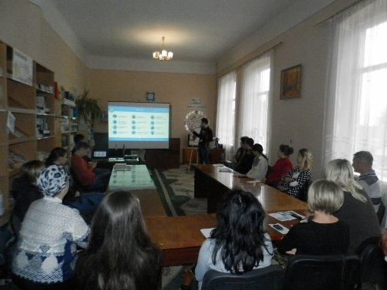
Молоді важливо бачити перспективи розвитку, знайти соціальні орієнтири, що можуть забезпечити їм достойне життя і гарантувати необхідні умови для розвитку і реалізації їх здібностей.
Допомагати їм у цьому мають бібліотеки, які сьогодні повинні стати справжніми та ефективними центрами, осередками культури та духовності.

Додаток 1
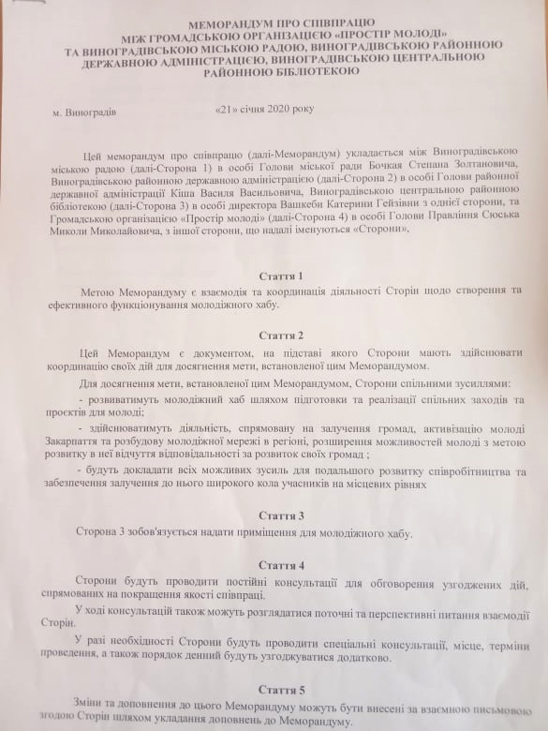

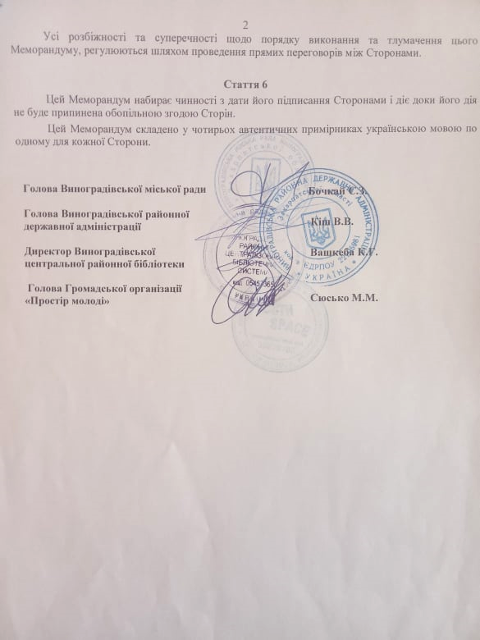

Додаток 2.
Сценарій рандеву у бібліотеці «Під знаком Купідона».
Дата проведення:
Місце проведення
Зала святково прибрана. На стелі розвішені сердечка, помпони, оформлена фото-зона та книжково-ілюстративна виставка “На крилах любові”. Лунає музика
Виходять ведучі.
Вед.1. Добрий вечір, дорогі друзі!
Вед.2. Вітаємо всіх закоханих!
Вед.1. Кохання вже старе, як світ,
Але хто з’явиться на світ.
Той змінить його заповіт.
Вед.2. Саме так, ми з вами маємо чудову нагоду помандрувати країною любові, поблукати вулицями великого щастя.
Вед.1. Адже сьогодні – свято любові, свято найкращого почуття, яке окрилює, дає сили і натхнення, радість і захоплення. І завдячуючи якому продовжується життя на землі.
Вед.2. «Я тебе кохаю...». Різні віки, різні мови... все різне. Єдине — кохання. Кохання — вогонь і лід, поезія і проза, о, як пісня, без кінця та краю, що лине над безкрайніми степами: як біг струмка, як грім і блискавиця, як зірка, що вражає сміливця красою й простотою водночас. Кохання — все, що було, буде. Воно зігріває вас у свята й будні.
Вед.1. Кохання – це святе почуття, яке заслуговує на свій день, на своє свято. І ось таке свято є, воно відзначається по особливому, майже по всьому світу 14 лютого.
Отже, і у нас сьогодні з вами свято кохання – день Валентина і ми вас щиро вітаємо на нашому святі «Під знаком Купідона».
Вед.2. Чому саме Валентина запитаєте ви? Вважають, що саме цей святий опікується закоханими, допомагає їм щасливо прожити в парі, мирі і злагоді.
Вед.1. З приводу цього є багато версій. За однією з них ми дізнаємося, що в 3 ст. до н.е. римський імператор заборонив одружуватись молодим людям. Він вважав, що одруження робить чоловіків поганими солдатами. Молодий єпископ Валентин порушив наказ імператора і одружував молоді пари таємно. За це його кинули до в’язниці. Там Валентин закохався у сліпу дочку тюремника. Перед стратою своїй закоханій він надіслав листівку-зізнання в коханні з підписом “Від Валентина”.
Вед.2. Відтоді в день Валентина закохані закоханим надсилають анонімні листи-зізнання і називаються вони “валентинками” цього дня розкривають одне одному свої почуття, дарують подарунки, готують сюрпризи. У передсвяткові дні ви можете не вагаючись, сміливо освідчуватися в коханні. Нерішучі можуть скористатися валентинкою чи іграшкою у вигляді сердечка.
За повір’ям, у ніч на 14 лютого Святий Валентин сходить на землю і дослухається до розбитих сердець.
Вед. 1. А чи вміємо ми кохати? Чи спроможні витримати цей важкий і солодкий тягар? Зараз перевіримо, провівши святкову конкурсну програму. На нашому вечорі ми оберемо найромантичнішу пару — Валентина і Валентину. За це звання будуть змагатися три пари.
А тепер часу не гаймо, пару обираймо. Собi пару оберете i змагання розпочнете.
(Перед тим, як заходили до зали гості кожному було роздано половинки сердечок з номерами. Запрошуються до участі хлопці і дівчата у кого були сердечка з номерами 1,2,3 та формуються пари).
Отже, вітаємо наші пари:
Пара № 1_______________ _______________
Пара № 2 _______________ _______________
Пара № 3 ________________ ______________
Кожна з пар отримає нині почесний титул. Розподілити їх доручено журі
1._________________________________________
2. _________________________________________
3. _________________________________________
Вед.2: Отже, наші романтичні пари готові до першого конкурсу “Швидкісне знайомство”.
Умови конкурсу: ви сідаєте навпроти один одного. Уважно подивіться один на одного, ведете розмову розповідаєте один одному якомога більше про себе хобі, їжа, навчання, відпочинок і так далі. А після того я буду ставити запитання а ви давати відповідь, Кожній парі за співпалу відповідь нараховується 1 бал. А поки наші учасники знайомляться прийміть танець у подарунок від дівчат клубу за інтересами який діє при клубі по вул. Першотравнева.
Вед.1 Ну що ж дякуємо дівчатам за чудовий танець а ми продовжуємо. До кожної пари як до дівчини так і до хлопця я буду ставити по 2 запитання кожному. Але умова така - ви стаєте один до одного спинами і я даю вам шарики один білого кольору другий червоного. Я буду ставити запитання якщо відповідь буде так тоді обоє піднімає червоний шарик якщо ні то білий. За кожну правильну відповідь будуть отримувати по 1 бал. І так перше запитання до пари №1
1 Х. В твоєї дівчини голубі очі?.
Д. Вареники улюблена страва твого хлопця?
Х. Твоя дівчина колекціонує фантики з цукерок?
Д. У твого хлопця годинник на лівій руці?
Запитання для пари №2
Х. В твоєї дівчини сережки срібні?
Д. У твого хлопця на кофті є сердечко?
Х. Тюльпани улюблені квіти твоєї дівчини?
Д. Твій хлопець дуже любить відвідувати урок з географії?
Запитання для пари №2
Х. У твоєї дівчини червоного кольору лак на нігтяг?
Д. Твій хлопець любить прогулювати пари?
Х. Спрайт улюблений безалкогольний напій твоєї дівчини?
Д. У твого хлопця ліва на обличчі є родинка?
Вед.2 Молодці, познайомилися.
Поки журі оцінює результати конкурсу, ми маємо можливість поспілкуватися. Рекламно - інформаційна пауза.
Чи знаєте ви, що 14 лютого — це не тільки День всіх закоханих, але й Міжнародний день книгодарування? То чому б не поєднати приємне з корисним? Після вечері в ресторані відчути всі принади книжкового любовного роману, ну і далі за планом. Заодно і питання з подарунком вирішите. А для того, щоб довго не обирати, яку саме книгу обрати пропоную послухати поради бібліотекаря Інетрнет-центру Божов Тетяни (огляд книг «На крилах любові»)
Вед.1 Ну що ж трохи відпочилим і знову переходимо до змагань серед наших конкурсантів. І тому другий наш конкурс називається «Наш перший танець». Ми даємо газету на які потрібно парам танцювати під різні мелодії, зі зміною мелодії газету потрібно складати пополам і до тих пір складати поки хтось із пар не оступиться і вийде за межі газети. Переможе та пара, яка залишиться на газеті і отримає 5 балів.
Вед.2 Отже ви пройшли і цей конкурс. А поки ви відпочиваєте ми продовжуємо розважатись. Пропонуємо конкурс серед глядачів який називається “Ти без мене – не ти, я без тебе – не я!”. Сьогодні ми з вами допоможемо з’єднатися роз’єднаним половинкам, які знає увесь світ.
Суть цього конкурсу полягає в тому, що ви повинні об’єднати імена в пари, які кохають один одного, або одружені. Наприклад Адам –Єва, Цезарь-Клеопатра, зрозуміли? А саме головне за кожну правильну відповідь учасник отримає подарунок. (цукерка). Тож починаймо
Ромео -Джульєтта
Леді Діана-Принц Чарльз
Наполеон- Жозефіна
Герда-Кай
Володимир Зеленський – Олена Зеленська
Гамлет-Офелія
Тетяна- Онєгін
Катерина Осадча – Юрій Горбунов
Наталка-Петро
Ярославна – князь Ігор.
Надя Дорофеєва – Дантес
Мавка – Лукаш.
Дональд Трамп – Меланія Трамп
Дульцінея – Дон Кіхот.
Сергій Бабкін – Сніжана Бабкіна
Марічка – Іванко.
Петро Порошенко – Марина Порошенко
Леся Українка – Сергій Мержинський.
Оксана – Тарас.
Вед. 1 Молодці. Видно в коханні ви добре знаєтесь. Ну що ж продовжимо. А зараз третій конкурс для наших пар «Через темряву до перемоги».
Кажуть, жінки навіть з зав'язаними очима знайдуть дорогу до домашнього вогнища, тому що відчувають його тепло серцем.
Ось це ми зараз і перевіримо. Відразу попереджаю, буде непросто, тому що шлях до вашого домашнього вогнища буде сповнений перешкод, які ви повинні будете акуратно обійти.
На сцену в довільному порядку ставляться пластикові пляшки, приблизно на чверть наповнені водою (для тяжкості та стійкості). Пляшок повинно бути 5, щоб пройти між ними було не просто. Завдання кожної пари з зав'язаними очима пройти з одного краю сцени до іншої, не зронити жодної пляшки. Руками, допомагати собі не можна, але можна намагатися по ходу просування акуратно чіпати пляшки ногою, щоб виявити, де вони стоять.
«Смугу перешкод» пари проходять по одній. Журі враховує, скільки пляшок було повалено, а також час проходження. На основі цього і визначається пара-переможниця. Якщо не буде зроненої жодної пляшки пара отримає 5 балів за кожну зронену пляшку знімається бал.
Вед.2: Журі підводять підсумки, а ми продовжуємо літературну паузу.
Чи відомо вам що:
Влітку 1897 р. в Ялті Леся Українка познайомилась з Сергієм Мержинським. Відразу зав’язалася дружба, яка переросла в кохання. Цих молодих людей єднали спільні погляди на життя, літературу і людяність, щирість і чесність. Сергій став для Лесі єдиною людиною, якій вона віддала свої гарячі почуття. Багато творів присвятила Леся Сергію Мержинському , зокрема це діалог Мавки і Русалки( Ти плачеш ,Мавко…). Листи – ніжні, палкі…Тяжка недуга прикувала Мержинського до ліжка. Серед ураганів життя і штормів долі можуть розбитися, стежки, що тільки но з'єднались- навіки розімкнутись, руки, що так і не встигли переплестись.
Та й якби не кохання – хіба мали б ми такі видатні творіння вітчизняних класиків як "Чого являєшся мені у сні" Франка, "Очі чорнії" Гребінки чи зворушливі листи Симоненка до дружини Люсі. В їхньому життєписі були історії і щасливої, і нещасної любові, що й давало літературним геніям натхнення для творчості. А зараз послухайте у виконанні Попдякуник Олександри ЧОГО ЯВЛЯЄШСЯ МЕНІ У СНІ? Івана Франка
Чого являєшся мені
У сні?
Чого звертаєш ти до мене
Чудові очі ті ясні,
Сумні,
Немов криниці дно студене?
Чому уста твої німі?
Який докір, яке страждання,
Яке несповнене бажання
На них, мов зарево червоне,
Займається і знову тоне
У тьмі?
Чого являєшся мені
У сні?
В житті ти мною згордувала,
Моє ти серце надірвала,
Із нього визвала одні
Оті ридання голосні –
Пісні.
В житті мене ти й знать не знаєш,
Ідеш по вулиці – минаєш,
Вклонюся – навіть не зирнеш
І головою не кивнеш,
Хоч знаєш, знаєш, добре знаєш,
Як я люблю тебе без тями,
Як мучусь довгими ночами
І як літа вже за літами
Свій біль, свій жаль, свої пісні
У серці здавлюю на дні.
О, ні!
Являйся, зіронько, мені
Хоч в сні!
В житті мені весь вік тужити –
Не жити.
Так най те серце, що в турботі,
Неначе перла у болоті,
Марніє, в’яне, засиха, –
Хоч в сні на вид твій оживає,
Хоч в жалощах живіше грає,
По-людськи вільно віддиха,
І того дива золотого
Зазнає, щастя молодого,
Бажаного, страшного того
Гріха!
Вед 1. Зараз я оголошую четвертий конкурс – конкурс “Дизайнер”. Я вам роздам набір одягу хлопці повинні одягнути свою кохану. Але на дівчині повинно бути не менше 5 речей. Наше журі буде оцінювати швидкість і якість моделі.
Учасники демонструють свої завдання
Ви просто молодці! Ви чудово справилися із завданням. Журі опрацьовує результати конкурсу.
Поки журі підраховує бали - у нас з вами Танцювальна пауза Інтернет – пауза.
Чи знаєте ви, що: у різних країнах світу цілуються по-різному:
- у Японії вважається дуже непристойним цілуватися при свідках. Саме з цієї причини ви майже ніколи не побачите поцілунку в японському фільмі.
- у Китаї притуляються щоками;
- ескімоси, полінезійці не цілують один одного. Вони труться носами.
- а в Гамбії притискають жіночу долоню до свого носа;
- невинний поцілунок "чмок-чмок" спалює 5 калорій. Збільшивши інтенсивність цілування, ви можете спалити до 30 калорій за один поцілунок. Для порівняння: хвилина швидкої ходьби спалює всього 4-5 калорій!
- цілуючись, ми обмінюємося 9 мг води, 0,18 г органічних речовин, 0,7 мг жирів й 0,45 мг солі!
- під час поцілунку від однієї людини іншій передається 278 різних культур бактерій. На щастя, 95 відсотків з них не представляють небезпеки;
- перший поцілунок в кіно відобразили в 1886 році. 30-секундний фільм Томаса Едісона, який так і називався "Поцілунок";
- більше всього поцілунків - 127 - у фільмі "Дон Жуан" 1927 року. Всі ці поцілунки отримали від Джона Беррімора дві актриси: Мері Астор і Естелль Тейлор.
- в середньому людина за все життя витрачає на поцілунки 2 тижні;
- найтриваліший поцілунок, занесений в Книгу рекордів Гіннесса, тривав 17 днів 10 годин і 30 хвилин. Переможці загриміли в лікарню з виснаженням організму. Після виписки їх шляхи розійшлися і більше не перетиналися. ( за матеріалами Інтернет – сайтів)

Вед. 2 Зараз ми побачимо які бали вам виставлять члени журі. Журі! Будь ласка, вам слово.(Члени журі виставляють бали, може хтось із членів журі сказати декілька слів). Які ж у нас результати? (оголошується результат)______________________________________
Номiнації
1. Валентин i Валентина
2. Мiс нiжнiсть та мiстер мужнiсть
3. Мiс романтичнiсть, мiстер впевненiсть
4. Мiс та мiстер талановитiсть
5. Мiс та мiстер кмiтливiсть.
Вручаються призи
Вед. 1.А зараз як і було обіцяно зустрічайте запальний та драйвовий Виноградівський гурт «Чаламада»
Якщо у фінал вийдуть 2 пари
Для вас, шановні , ми підготували найважчий іспит, інтелектуальний конкурс, який називається “Питання на засипку”. Відповідати потрібно зразу, без обдумування і підказок. Тиша в залі допоможе вам зосередитись на питанні. Кожен з вас повинен відповісти на запитання. На скільки питань дасте відповідь – стільки балів принесете своїй парі. У якої пари буде більше балів та і виграє. Все зрозуміло.
1. З якого крана не беруть воду? (З підйомного)
2. Що знаходиться в середині школи? (Буква о)
3. На базарі один покупець купив три кози і заплатив 3 гривні. По чому
пішла кожна коза? (По землі)
4. Пішохідна частина вулиці. (Тротуар)
5. З якої рослини плела сорочки сестра для своїх братів-лебедів? (З
кропиви)
6. Пристрій, який вимірює температуру тіла? (Термометр)
7. В якій квітці сиділа Дюймовочка? (Тюльпан)
8. З яким кольором змішують жовтий, щоб отримати зелений? (Синій)
9. Як називають квадратний майданчик для гри в бокс? (Ринг)
10. Як в Україні називають посаду голови держави? (Президент)
11. Хто має найбільший хобот? (Слон)
12. Яку команду дає вартовий? (Стій)
13. На якому музичному інструменті грає крокодил Гена на день свого
народження? (Гармошка)
14. Що згубила Попелюшка, тікаючи з балу? (Туфельку)
15. Чим заправляють салат олів”є? (Майонезом)
16. У який гощик не можна налити води? (У повний)
17. Якого каменя немає у морі? (Сухого)
18. Скільки тварин тягнуло ріпку? (3)
Вед.2. Любов – це почуття, про яке писали у всі віки, яке надихало на рицарські подвиги й двобої. Але що воно таке? Яке воно? Коли воно виникає? Це питання, які, напевне, турбують кожного з нас.
Вед.1: Сьогодні ви почули прекрасні слова і чудесну музику. Якщо ви слухали з відкритим і чекаючим серцем, то я впевнена, що ви зрозуміли ті істини, які не тільки вчать, а й перевертають все життя. У відомого естрадного співака Віктора Цоя є хороші слова:
“Кохання варте того, щоб чекати, життя варте, щоб жити”.
І я хочу, щоб ваше життя було великим, прекрасним, радісним.
Вед.2. І нехай у вашому житті завжди поряд буде кохання і любов до матері і батька, до землі любов одне до одного. Чекайте світлого частого кохання. І воно обов’язково прийде до ваших сердець. Надійтеся й вірте в це всією душею. З святом святого Валентина Вас.

Додаток 3
Додаток до наказу Виноградівської РЦБС
від » ____ »________________ 2019 року

Програма проведення Флеш-семінар: «Робота з молоддю: шлях до подолання кризи читання» 28.11.2019 р.

10.00-10.10. Відкриття семінару.
Вашкеба К.Г- директор ВРЦБС

10.10-.10.30 Консультація «Актуальні виклики у діяльності бібліотек України з обслуговування юнацтва»
Вашкеба К.Г- директор ВРЦБС

10.30-11.00. Парад ідей «Перезавантаження роботи з молоддю: (створення простору для творчості, креативні форми, творчі проекти)
Марушка М.В- завідуюча методико- бібліографічним та інформаційним відділом ЦРБ

11.00.-12.00 Презентація «Бібліотека об’єднує молодь: інтерактивні форми і методи масової роботи» (з досвіду роботи)
Зевдій О.В. – бібліотекар міської бібліотеки-філії
12.00-13.00 Обідня перерва

13.00-14.00 Година фахівця «Запозичення ідей бібліотечних інновацій при роботі з молоддю» (зарубіжний досвід).
Шапко Г.М. – зав. міською бібліотекою-філією
14.00-15.00 Креатив-лабораторія «Я роблю це так…: бібліотека у світі інновацій – ділимось досвідом»
Бібліотеки-філії
15.00-15.30 Ділова інформація «Бібліотеки в умовах децентралізації: виклики та перспективи»
Вашкеба К.Г- директор ВРЦБС
15.30-16.00 Методичні поради при плануванні на 2020 рік та написання звітів за 2019 рік.
Марушка М.В - завідуюча методико- бібліографічним та інформаційним відділом ЦРБ
16.00-16.30 Поради фахівця «Сучасні аспекти культурно-просвітницької роботи з молоддю та дітьми»
Любка Й.Й. – заступник директора по роботі з дітьми
16.30-17.00 Підведення підсумків роботи семінару.
Вашкеба К.Г.-директор ВРЦБС

